Тема недели "Весна - красна"
Цель: расширение представлений о весне: сезонных изменениях в природе, одежде людей (солнце светит ярко, бывают дожди, земля и вода прогреваются солнцем, становятся тёплыми, много молодой нежной зелени на деревьях, кустах). Ознакомление с некоторыми особенностями поведения животных и птиц весной (пробуждение от спячки животных, появление птенцов у птиц весной).
1. Познавательное развитие. Познание с окружающим миром «Светит солнышко в окошко».
Цель: дать детям элементарные представления о природном объекте - солнце, его свойствах и влиянии на окружающий мир.
Задачи:
1. Образовательные: учить фиксировать внимание на форме, цвете; способствовать накоплению ребенком ярких впечатлений о природе; стимулировать познавательную активность детей.
2. Развивающие: развивать словарный запас по теме: «весна»; развивать познавательный интерес у ребёнка; развивать координацию рук и мелкую моторику пальцев.
3. Воспитательные: воспитывать наблюдательность, любознательность.
2. Беседа с детьми: Просыпается солнышко раньше всех, умывается из тучки и поднимается высоко в небо, чтобы совершать добрые, хорошие дела. А как вы думаете, какие добрые, хорошие дела совершает солнышко? Что делает солнышко? Какой формы солнышко? На что оно похоже? И так далее…
3. Ситуативные разговоры.
Как узнать Весну? Почему весной говорят «природа проснулась»? Первые признаки всены?....
Цель: учить отвечать на вопрос; развивать мышление, диалогическую речь.
4. Упражнение «Послушные пуговицы».
Цель: формировать навыки самообслуживания, учить детей застегивать крупные пуговицы, помогать друг другу. Развивать мелкую моторику рук.
5. Загадка:
Грею я своим теплом,
И поля, и лес, и дом,
И мышат, и лисят,
И котят, и лягушат.
Утром я смотрю в оконце.
Угадайте! Кто я?
6. Художественное творчество. Рисование «Божьи коровки».
Программные задачи: продолжаем учиться приёму тычкования (ватными палочками), заполнять определённый объём изображения, не выходя за линии контура.
Материал: гуашь черного цвета, божьи коровки без точек, ватные палочки.
Предварительная работа: наблюдение на прогулке за изменениями в природе, появление жучков в траве, чтение стихов, потешек; рассматривание иллюстраций и картинок
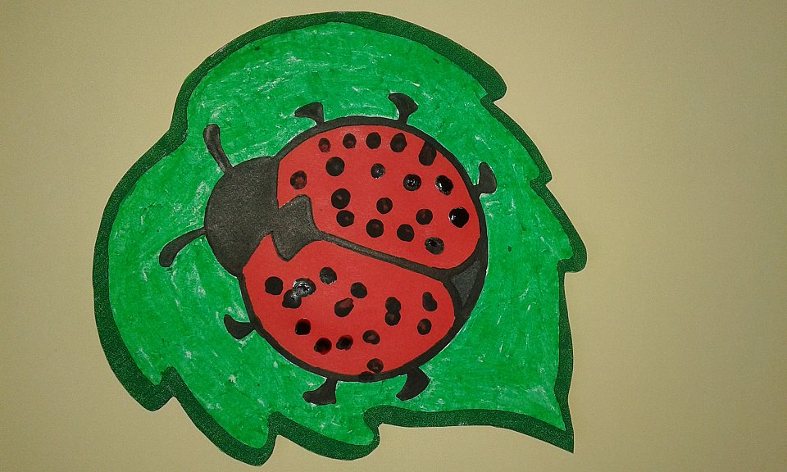
7. Пальчиковая гимнастика «Дай нам солнышко тепла».
Мы ладошки протянули.
И на солнышко взглянули. (Дети протягивают ладошки вперёд и ритмично поворачивают их вверх – вниз.)
Дай нам, солнышко, тепла,
Чтобы силушка была. (Делают движение пальцами, словно маня к себе.)
Наши пальчики – малютки
Не хотят ждать ни минутки, (Ритмично сгибают и разгибают пальцы.)
Тук – тук, молоточками, (Наклоняются и поочерёдно ритмично стучат кулачками по коленям.)
Хлоп – хлоп, лапоточками, (Ритмично хлопают по коленям.)
Прыг – прыг, словно зайки,
Скачут на лужайке. (Стучат полусогнутыми пальцами по коленям.)
8. Физкультминутка «Божьи коровки».
Мы божьи коровки (прыжки) -
Быстрые и ловкие (бег на месте)!
По травке сочной мы ползем (волнообразные движения руками),
А после в лес гулять пойдем (идем по кругу).
В лесу черника (тянемся вверх) и грибы (приседаем)…
Устали ноги от ходьбы (наклоны)!
И кушать мы давно хотим (гладим животик)…
Домой, скорее, полетим («летим» нас свои места)!
9. Художественное творчество. Лепка «Весенняя травка».
Программные задачи: продолжать учить отщипывать небольшие кусочки пластилина от целого куска, скатывать из них палочки. Аккуратно укладывать их на дощечке, различать и называть зелёный цвет и его оттенки
Ход работы: показываем приемы раскатывания палочки (крутим между ладошками), обращая внимание ребёнка на то, что нужно получить тоненькую травинку.
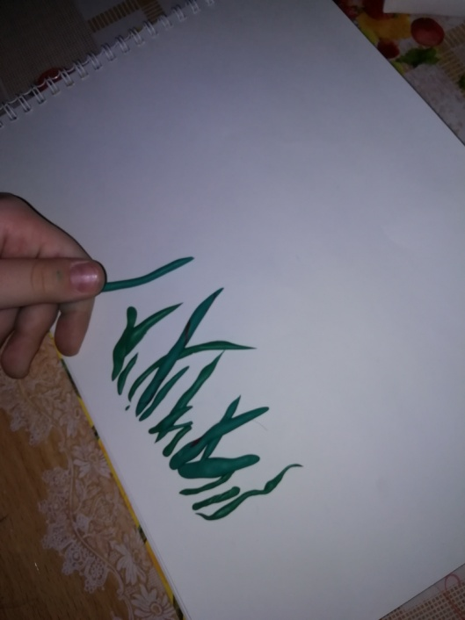
10. Пальчиковая гимнастика «Гномики».
По возможности записать на видео!!!
Жили-были в домике (сжимают и разжимают кулачки)
Маленькие гномики:
Токи, Пики, Лики, Чики, Микки.( загибают пальцы, начиная с больших)
Раз, два, три, четыре, пять – (разгибают пальчики, начиная с мизинцев)
Стали гномики стирать (трут кулачки друг о друга)
Токи – рубашки (загибают пальцы по одному)
Пики – платочки,
Лики – штанишки,
Чики – носочки,
Микки умница был
Всем водичку носил!!!
Чтение художественной литературы.
Инсценировка сказки “Зайкина избушка".
Чтение стихотворения о весне:
«СОЛНЫШКО В ЛЕЙКЕ»
Грядки утром поливал-
Лейкой солнышко поймал.
Вместе с теплою водой
Я понес его домой,
Чтобы там светлее стало .
В дом вошел оно пропало.
Глядь, а солнышко в окне,
Улыбаясь, светит мне!

11. Беседа с детьми «День Победы»
Цель: сформировать знания у детей о празднике «День Победы» и вызвать чувства гордости за свою страну.
Задачи: сообщить элементарные сведения о Великой Отечественной Войне; расширить знания о защитниках Отечества, о функциях армии; воспитывать гордость и уважение к ветеранам; развивать речь детей, обогащать словарный запас через песни о войне; формировать чувство гордости за Родину, за наш народ
12. Подвижная игра «Летчики».
В нашей армии много войск, это и танковые войска и ракетные, летные войска. И мы сейчас с вами поиграем в игру. По команде «Летчики на аэродром», выбегаем и садимся на корточки. По команде «Завели моторы» - выполняем движение «моторчик». По команде «Самолеты полетели», летаем. По команде «Летчики на посадку», садимся.
13. Художественное творчество. Аппликация « Вечный огонь – огонь Вечной памяти».
Для работы нам потребуется: клей ПВА или клей карандаш, цветной картон тёмного цвета (для фона), готовые формы для наклеивания – звезда и огонь (разного размера).
Очень важно!!! В ходе работы, обязательно, с детьми, проговариваем что мы делаем и зачем, что у нас получилось.
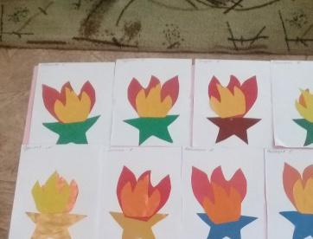
14. Физкультминутка «Салют» (О. Выготская )
Вокруг все было тихо. (Встать прямо, руки опустить)
И вдруг - салют! Салют! ( Поднять руки вверх)
Ракеты в небе вспыхнули (Раскрыть пальчики веером, помахать руками над головой влево-вправо).
и там, и тут! Над площадью, над крышами, (Присесть, встать, руки с раскрытыми пальчиками поднять вверх 2—Зраза)
Над праздничной Москвой
Взвивается все выше
Огней фонтан живой.
На улицу, на улицу (Легкий бег на месте).
Все радостно бегут,
Кричат: «Ура! », (Поднять руки вверх, крикнуть «Ура»).
Любуются (Раскрыть пальчики веером, помахать руками над головой влево-вправо)
На праздничный салют!

